***SUPORT4ALL* – SISTEMA DE CHAMADO E SUPORTE PARA PEQUENAS E MÉDIAS EMPRESAS**

Henrique Ferreira Ferro¹ - Fatec Carapicuíba

Profa. Dra. Rosana Maria Cesar Del Picchia de Araújo Nogueira – Orientadora²

**RESUMO**

O presente artigo propõe o desenvolvimento de um sistema de gestão de chamados voltado para pequenas e médias empresas, com o objetivo de otimizar o controle de demandas de TI e o armazenamento de informações sensíveis, como senhas e chaves de *software.* Espera-se que a implementação melhore a eficiência operacional e o controle das atividades de TI nas empresas. A metodologia é aplicada, com abordagem qualitativa, visando entender os desafios enfrentados por empresas na ausência de um sistema eficaz, e quantitativa, para medir o impacto da solução proposta. Desenvolveu-se um sistema utilizando-se como Java e Spring, com base no método de desenvolvimento iterativo. O sistema desenvolvido oferece um conjunto robusto de funcionalidades voltadas ao controle de chamados e à gestão de senhas, permitindo que as empresas administrem de forma centralizada e segura as demandas de TI e o acesso a softwares e sistemas críticos. Essa solução facilita o processo de auditoria e o rastreamento das solicitações feitas à equipe de TI, promovendo uma visão clara das atividades e agilizando o atendimento das necessidades tecnológicas da empresa. Pode-se considerar que este trabalho serve como base e compreensão para a criação de um software de gestão de chamados, voltado para empresas que buscam agilidade e precisão no controle das demandas de TI, aumentando a eficiência e o controle operacional das atividades internas.

Palavras-chave: Sistemas; Sistema de chamado; Pequenas e médias empresas (PMEs).

# ***ABSTRACT***

*This article proposes the development of a ticket management system aimed at small and medium-sized enterprises, with the goal of optimizing the control of IT demands and the storage of sensitive information, such as passwords and software keys. The implementation is expected to improve operational efficiency and IT activity management within companies. The applied methodology combines qualitative and quantitative approaches: qualitatively, it seeks to understand the challenges companies face in the absence of an effective system, and quantitatively, it aims to measure the impact of the proposed solution. The system was developed using Java and Spring, based on an iterative development method. The resulting system offers a robust set of features focused on ticket control and password management, allowing companies to centrally and securely manage IT demands and access to critical software and systems. This solution facilitates the auditing process and tracks requests made to the IT team, providing a clear view of activities and streamlining the response to the company's technological needs. This work can be considered as a foundation for understanding and building a ticket management software aimed at companies seeking agility and precision in controlling IT demands, thus increasing the efficiency and operational control of internal activities.*

*Keywords: Systems; Ticket management system; Small and medium-sized enterprises (SMEs).*

**1 INTRODUÇÃO**

Para o funcionamento de uma empresa é necessário um sistema que auxilie os colaboradores internos da organização com relação às demandas em TI, o qual possibilite a abertura de chamados e o suporte aos usuários no dia a dia.

De acordo com TGN Brasil (s.d.) atualmente observa-se que pequenas e médias empresas não fazem uso de um sistema que as auxilie nessa demanda, fazendo com que o departamento de Tecnologia seja obrigado a utilizar planilhas eletrônicas para o controle dos chamados e suporte dado aos usuários, por conta disso muito se perde em registro e atendimento, uma vez que não há um armazenamento e um controle eficiente dessas ocorrências.

Assim, pode-se dizer que um sistema de chamado é de suma importância, uma vez que ele não apenas ajuda e auxilia a gerir as ocorrências como também pode ser usado para armazenamento de senhas, armazenamento e controle de softwares e chaves usadas, consultas de inventários e hardware adquirido.

No decorrer do desenvolvimento do trabalho, surgiram questões fundamentais que orientaram a pesquisa e a criação do sistema proposto: Quais características e funções constituem um sistema de chamado? Há sistemas como esse no mercado que suprem a necessidade de uma empresa de pequeno e médio porte? Quais camadas e implementações relacionadas à segurança devem ser feitas?

Isto posto, neste estudo parte-se do pressuposto teórico de que a implementação de um sistema de suporte para pequenas e médias empresas poderá otimizar significativamente os processos operacionais e administrativos, proporcionando maior eficiência na gestão de informações, no controle chamados e nos processos de auditoria.

Este estudo se justifica tendo em vista que, ao explorar a natureza das empresas, identificou-se a necessidade de um sistema capaz de organizar e centralizar informações cruciais, indo além do simples armazenamento de dados. O questionamento sobre a real utilidade de um sistema desse porte se desdobrou em uma análise mais aprofundada sobre as práticas diárias desse ambiente. Isso inclui a gestão eficaz dos chamados, controle das senhas, armazenamento de chave e visualização de ocorrências.

Ademais, vale salientar que se faz necessário um sistema como esse, visto que o mercado atualmente carece de aplicações semelhantes disponíveis a preços acessíveis na internet, que atendam à demanda do mercado. Empresas como: Desk manager, Movidesk, dentre outras apresentam sistemas semelhantes a esse, contudo possuem preços bastante elevados e com limites de usuários em seus planos mais básicos.

Para o desenvolvimento do sistema foram e serão empregues certas tecnologias como: Java, html, css, JavaScript, Spring framework, dentre outras ferramentas e softwares, os quais auxiliaram no trabalho. Dentro desse cenário, busca-se criar um sistema, tanto mobile quanto desktop que viabilizara o gerenciamento e o atendimento em uma empresa de pequeno para médio porte.

O objetivo desse estudo é trazer e entender o que as empresas passam com a ausência de um sistema de chamado, além é claro de desenvolver e propor um sistema que atenda especificamente às necessidades de pequenas e médias empresas, otimizando a gestão de TI através de uma plataforma eficiente e acessível. Este sistema buscará centralizar o controle de chamados, o armazenamento de informações sensíveis como senhas e chaves de software, além de facilitar auditorias e a organização de inventários de hardware e software.

A metodologia adotada neste estudo caracteriza-se como uma pesquisa aplicada, pois visa o desenvolvimento de um sistema que atende as necessidades práticas de pequenas e médias empresas no que diz respeito à gestão de chamados e suporte técnico. A natureza da pesquisa é predominantemente qualitativa, com o intuito de compreender os desafios enfrentados pelas empresas ao gerenciar demandas de TI sem um sistema adequado e identificar as funcionalidades essenciais para a criação de uma solução eficiente. No entanto, também serão usados elementos quantitativos para a coleta de dados sobre o número de chamados, tempo de resolução e o impacto do sistema na produtividade após sua implementação.

Em termos de abordagem, a pesquisa segue um delineamento exploratório, buscando mapear o estado atual do mercado e identificar lacunas nos sistemas de suporte existentes. Para isso, serão realizadas análises comparativas de soluções disponíveis, além de entrevistas com gestores de TI de pequenas e médias empresas. Os procedimentos técnicos envolvem o uso do método de desenvolvimento iterativo, no qual o sistema será construído em ciclos de implementação e testes (Sprints), utilizando ferramentas como Java, HTML, CSS, JavaScript e o Spring framework, além é claro da implementação de ferramentas de gerenciamento das tarefas, como Trello que usa o Kanban. Esse processo permitirá a avaliação contínua das funcionalidades propostas, garantindo que o sistema atenda aos requisitos e ofereça uma solução escalável e eficiente.

**2 FUNDAMENTAÇÃO TEÓRICA**

Neste momento serão apresentados os referenciais teóricos que embasaram o presente estudo.

**2.1 SISTEMAS: conceituação**

De acordo com Sommerville (2019), os sistemas de software atuam como instrumentos que facilitam a compreensão da realidade, destacando aspectos importantes para a identificação de padrões e a proposição de soluções para problemas específicos, em vez de refletirem-na de forma exata.

Entre as diversas definições, Sommerville (2019) afirma que o software consiste em um conjunto de instruções compreendidas pelo processador. Ele descreve o software como a "parte lógica do sistema" responsável por interpretar e processar informações, facilitando a análise de dados e a tomada de decisões analisar a realidade, destacando aspectos importantes para a tomada de decisões e a resolução de problemas (grifos do autor)

Nesse sentido, é importante destacar que muitas pequenas empresas ainda não possuem uma visão estratégica clara sobre como utilizar hardware e software para produzir informações úteis, o que muitas vezes resulta em sistemas que não atendem de maneira eficiente às necessidades práticas dessas organizações (Sommerville, 2019).

Adicionalmente, é relevante destacar a importância de definir estratégias e estabelecer a granularidade adequada dos serviços, além de gerenciar fluxos de trabalho e orquestração. Esses fatores são cruciais para otimizar características operacionais, como escalabilidade e desempenho. Tais práticas garantem que os sistemas de software sejam projetados de forma eficiente, atendendo às necessidades específicas das organizações (Dehghani, 2024).

**2.2 SISTEMA DE CHAMADOS E SUPORTE PARA EMPRESAS**

A criação de tickets e o controle dos chamados são fundamentais para o funcionamento eficiente de uma empresa, especialmente na gestão de Tecnologia da Informação (TI).

Em ambientes corporativos, a capacidade de gerenciar solicitações de suporte de forma rápida e eficaz é essencial para garantir a continuidade dos processos operacionais e minimizar o tempo de inatividade de sistemas e ferramentas essenciais. O uso de um sistema de chamados permite a categorização e priorização das demandas, assegurando que questões críticas sejam resolvidas com maior agilidade, ao mesmo tempo que proporciona um histórico de atendimentos para fins de auditoria e controle (Souza, 2021).

Conforme discutido por Souza (2021), a implementação de um sistema de suporte eficiente pode otimizar significativamente a rotina de TI nas empresas, proporcionando melhorias tanto na resolução de problemas quanto na organização das informações geradas a partir das demandas internas. Um sistema de chamados permite que os colaboradores da empresa acompanhem o status de suas solicitações, ao mesmo tempo que a equipe de TI tem um controle detalhado das ocorrências, prazos e soluções aplicadas. Assim, não apenas se automatizam processos, como também se cria um banco de dados valioso para análise futura e tomadas de decisão estratégicas, o que pode impactar positivamente na eficiência global da empresa.

O autor ainda destaca que a utilização de um sistema de chamados promove uma maior organização e controle das demandas internas de uma empresa, permitindo à equipe de TI gerenciar os incidentes de forma mais eficiente e fornecer suporte técnico com maior agilidade. Essa implementação de sistemas contribui para a eficiência operacional e melhora a experiência dos colaboradores, que podem acompanhar de forma transparente a resolução de suas solicitações (Souza, 2021).

**2.3 EMPRESAS DE PEQUENO E MÉDIO PORTE**

Define-se uma empresa de pequeno e médio porte (PME) como sendo uma organização cujo faturamento anual, número de funcionários e estrutura organizacional são menores quando comparados a grandes corporações. No Brasil, de acordo com o Estatuto da Micro e Pequena Empresa, uma microempresa é aquela com faturamento bruto anual de até R$ 360 mil, enquanto uma empresa de pequeno porte é aquela com faturamento entre R$ 360 mil e R$ 4,8 milhões. O número de empregados também é um critério, variando conforme o setor: na indústria, uma PME pode ter entre 10 e 99 funcionários, e no setor de serviços ou comércio, de 10 a 49 funcionários (Sebrae, 2024).

As PMEs desempenham um papel crucial na economia, representando a maioria das empresas em vários países, incluindo o Brasil. Elas são responsáveis por uma parcela significativa da geração de empregos e desenvolvimento regional, promovendo inovações em nichos específicos de mercado. No entanto, essas empresas enfrentam desafios particulares, como a limitação de recursos financeiros e tecnológicos, o que impacta diretamente sua capacidade de implementar sistemas de gestão eficazes. Muitas vezes, esses negócios carecem de ferramentas de TI adequadas para organizar suas operações, o que pode prejudicar a eficiência e a competitividade ([Chi,](https://www.ey.com/pt_br/people/chen-weichi) 2024)

Por esse motivo, a adoção de sistemas que gerenciem as operações internas, como os sistemas de chamados, torna-se uma solução viável para otimizar processos e reduzir custos operacionais, facilitando a gestão de TI e permitindo que as PMEs consigam operar de maneira mais profissional e estratégica.

**2.4 LINGUAGENS DE PROGRAMAÇÃO PARA SISTEMAS DE CHAMADOS E SUPORTE À PME’S**

Segundo Lieber (2001), os sistemas funcionam como ferramentas para compreender a realidade, não como espelhos perfeitos. Ao invés de reproduzir o mundo real com exatidão, os sistemas visam destacar aspectos específicos da realidade que, em conjunto, permitem identificar padrões e propor soluções direcionadas a objetivos específicos.

Para o desenvolvimento de sistemas, diversas linguagens de programação e tecnologias são utilizadas para criar soluções robustas e escaláveis. Por exemplo, frameworks como Spring Boot são amplamente empregados, integrando tecnologias como Spring Security, Hibernate JPA, Swagger, bancos de dados em memória (H2), JUnit, Mockito, entre outras ferramentas do ecossistema. Essas tecnologias facilitam a criação de APIs e outros componentes essenciais para o funcionamento dos sistemas (Souza, 2020).

Além disso, um Sistema de Gerenciamento de Banco de Dados (SGBD) é fundamental para o armazenamento das informações. Bancos de dados como PostgreSQL são frequentemente utilizados em ambientes de produção, enquanto bancos de dados em memória, como H2, são usados em ambientes de homologação para testes e validações (Nield, 2016).

**3 PROCEDIMENTOS METODOLÓGICOS**

Nesta parte serão apresentados a metodologia da pesquisa, sua classificação, e o desenvolvimento da temática, descrição do projeto técnico.

**3.1 METODOLOGIA DA PESQUISA: classificação**

A metodologia de pesquisa abrange um conjunto de princípios, procedimentos e técnicas que orientam os pesquisadores durante a condução de um estudo ou pesquisa científica. Ela desempenha um papel fundamental ao guiar todo o processo de pesquisa, desde a formulação do problema até a análise dos resultados e a formulação de conclusões.

Em relação à natureza da pesquisa, pode ser classificada essencialmente como aplicada e tecnológica. Esse tipo de pesquisa visa gerar conhecimento prático que pode ser aplicado diretamente na solução de problemas reais. No contexto deste projeto, o exemplo mais claro é o desenvolvimento de um sistema de suporte, cujo objetivo é otimizar o gerenciamento de chamados e tickets, aprimorando o controle de tempo e utilizando a tecnologia para proporcionar maior agilidade e eficiência no atendimento e administração (Drucker, 2019).

Quanto a pesquisa aplicada é motivada por razões práticas e tem como objetivo atender às demandas da vida moderna. Seu propósito é contribuir para soluções concretas e práticas, buscando resolver problemas específicos (Andrade, 2017). Já quanto à abordagem, trata-se de uma pesquisa qualitativa. Segundo Minayo (2014), a abordagem qualitativa visa aprofundar a compreensão dos dados, considerando a interpretação do fenômeno dentro de seu contexto. Ao empregar a descrição qualitativa, não se busca apenas observar superficialmente o fenômeno, mas também compreender suas bases, buscando elucidar suas relações e transformações. Para Creswell e Poth (2018), a pesquisa qualitativa é um processo de busca pelo entendimento, fundamentado na metodologia tradicional que busca compreender questões sociais e humanitárias. Baseado nesses princípios, ao investigar problemas sociais no desenvolvimento de software, foi recorrido a pesquisa qualitativa para entender as principais causas das dificuldades enfrentadas nesse processo e nas pequenas e medias empresas.

Neste sentido, torna-se indispensável a adoção de uma abordagem qualitativa, cujo propósito é entender as nuances e particularidades das necessidades e das regras de negócio que permeiam os diferentes tipos de funcionalidades presentes em um sistema de chamado. Por meio dessa pesquisa, almeja-se não somente desenvolver um software funcional, mas também proporcionar uma solução que se integre harmoniosamente com os processos e fluxos de trabalho característicos desse setor específico.

O objetivo deste estudo consiste em realizar uma análise minuciosa e detalhada das exigências essenciais para o desenvolvimento de um software dedicado à gestão, controle e atendimento eficazes em uma pequena/media empresa. Busca-se, portanto, não apenas identificar as demandas de tecnologia, mas também compreender a dinâmica e os desafios inerentes ao contexto das empresas no quesito de atendimento e suporte em TI. Nesse sentido, desenvolveu-se uma pesquisa exploratória, com o intuito de investigar a fundo as dinâmicas e demandas específicas. Essa abordagem permitiu uma imersão detalhada no cotidiano dessas esferas, identificando os processos-chave, os pontos de necessidade e as oportunidades de melhoria. Por meio de entrevistas semiestruturadas, observações diretas e análise de dados secundários com exposição da aplicação em ambiente de homologação, foram coletadas informações valiosas sobre os desafios enfrentados pelos gestores, as necessidades dos usuários e as expectativas em relação a um sistema de gerenciamento de chamados e suporte eficiente.

O desenvolvimento do software foi destinado as pequenas e médias empresas, onde foram adotados procedimentos técnicos e instrumentos de pesquisa que proporcionaram uma análise aprofundada do contexto e das necessidades do meio corporativo. Assim, inicialmente, foi conduzida uma pesquisa bibliográfica abrangente, envolvendo a consulta a livros, artigos científicos, monografias, dissertações de mestrado, teses de doutorado, bem como outros materiais relevantes relacionados ao tema em questão.

Esta pesquisa bibliográfica permitiu uma compreensão mais ampla das práticas e desafios enfrentados pelas empresas, assim como das soluções propostas na literatura especializada.

Portanto, os procedimentos técnicos adotados, aliados aos instrumentos de pesquisa utilizados, forneceram uma base sólida para o desenvolvimento da aplicação, garantindo que as soluções propostas atendam efetivamente às necessidades do setor e proporcionem melhorias significativas na gestão e operação.

**3.2 DESENVOLVIMENTO DA TEMÁTICA: descrição técnica**

A seguir, são detalhadas as etapas do desenvolvimento da aplicação, incluindo as técnicas e recursos empregados.

Para iniciar a construção do sistema, realizou-se uma pesquisa de campo abrangente, visando compreender os requisitos e necessidades essenciais do projeto. Essa pesquisa teve como base uma análise cuidadosa de artigos acadêmicos e websites especializados, que ofereciam insights valiosos sobre as demandas típicas de um sistema de chamado.

O sistema desenvolvido permite o cadastro de usuários, e senhas gerais, referentes a serviços utilizados em outras plataformas, além disso há a presença da criação e gestão de chamados, que seriam os problemas enfrentados pelos usuários. Ele foi meticulosamente moldado e projetado com foco nas necessidades práticas do técnico e do usuário que farão uso desse sistema.

**3.2.1 Histórias de usuário**

Segundo Cohn (2004), a história de usuário é uma ferramenta fundamental no desenvolvimento de sistemas ágeis. Ela descreve de forma breve e objetiva uma funcionalidade do sistema do ponto de vista do usuário final. Comumente redigidas no formato "Como [tipo de usuário], eu quero [objetivo] para que [benefício]", essas histórias ajudam a capturar os requisitos do usuário de maneira compreensível para toda a equipe, além de facilitar a priorização e o planejamento das entregas. No quadro 1 é possível notar a história de usuário.

**Quadro 1: Histórias de usuário**

|  |  |
| --- | --- |
| Usuário | |
| 1 | Como usuário quero ser capaz de criar uma conta sem precisar abrir um chamado |
| 2 | Como usuário quero ser capaz de realizar login no sistema e ter acesso aos chamados que já abri |
| 3 | Como usuário preciso conseguir editar minha foto de perfil |
| 4 | Como usuário que ter acesso ao painel para abrir um chamado e nele subir um arquivo caso precise que o pessoal de tecnologia veja algo |
| 5 | Como usuário preciso ter acesso a um quadro que mostre os chamados que já abri ou que estão abertos ou em andamento. |
| Usuário (admin) | |
| 1 | Como técnico, preciso acessar o dashboard e nele preciso visualizar os chamados que estão abertos, em andamento e fechado |
| 2 | Como técnico eu preciso ter acesso a uma aba que me permita cadastrar os usuários |
| 3 | Como técnico eu preciso ter acesso a uma aba que me permita cadastrar as senhas gerais dos sistemas que utilizamos |
| 4 | Como técnico gostaria que houvesse uma tela que me permite acessar e gerenciar os usuários, desabilitando-os caso saiam da empresa |
| 5 | Como técnico preciso ter acesso a uma aba que me permita abrir um chamado, caso algo ocorra e eu precise da ajuda de outro técnico, ou caso eu precise acompanhar uma demanda interna na qual eu seja o único que possa resolvê-la |
| 6 | Como técnico gostaria que houvesse uma tela que possuísse um quadro com os chamados com todos os seus status, além de filtros avançados de pesquisa por eles. |

**Fonte: Elaborado pelos autores, 2024**

As histórias de usuário promovem a colaboração entre stakeholders e desenvolvedores, alinhando expectativas ao longo do processo de desenvolvimento. Abaixo se encontra um quadro com algumas histórias de usuário que se referem ao projeto desenvolvido.

**3.2.2 Regras de negócio, requisitos funcionais e não funcionais**

Segundo Sommerville (2019), a engenharia de requisitos abrange um conjunto complexo de atividades voltadas para a compreensão, documentação e gerenciamento dos requisitos de um sistema. Essas atividades envolvem a análise minuciosa das necessidades dos usuários, bem como dos requisitos funcionais, não funcionais e regras de negócio do sistema. Ademais, Sommerville destaca que os requisitos de domínio, provenientes do contexto de aplicação do sistema, representam um aspecto crucial na engenharia de requisitos, muitas vezes desafiando os engenheiros em seu levantamento e compreensão, dada a terminologia específica e peculiaridade do domínio.

Dito isso, encontra-se abaixo um quadro das regras de negócio que especificam o funcionamento do sistema e ditam como ele deve ser orientado para que siga os requisitos estabelecidos e galgados em sua criação. No quadro 2 é possível observar as regras de negócio.

**Quadro 2: Regras de Negócio**

|  |  |
| --- | --- |
| **Regra de Negócio** | **Descrição** |
| RN001 | Somente técnicos podem alterar o status de um chamado. |
| RN002 | Chamados não podem ser deletados, independentemente de seu status (aberto, em andamento ou fechado). |
| RN003 | Somente técnicos podem cadastrar, alterar ou deletar senhas gerais. |
| RN004 | Um usuário deve pertencer a um departamento específico no momento do cadastro. |
| RN005 | Um técnico, não pode criar departamentos com nomes iguais |
| RN006 | Usuários comuns não podem cadastrar ou alterar informações de senhas gerais. |
| RN007 | Técnicos não podem apagar usuários, apenas desativá-los |
| RN009 | Usuários podem visualizar apenas os chamados que realizaram, enquanto técnicos podem visualizar todos os chamados |
| RN010 | Ao editar um chamado, só é possível alterar nele seu status e se estiver fechado não será mais possível edita-lo e alterar para “Em andamento” ou “Aberto” |

**Fonte: Elaborado pelos Autores, 2024**

O quadro 1 apresenta as regras de negócio, ou seja, os padrões que condicionam o funcionamento do sistema. Portanto, pode-se dizer que as regras de negócio são processos que acontecem que constituem as ações de uma organização independente da existência de um sistema.

Quando se trata dos requisitos funcionais, Sommerville (2019) explora a importância de descrever as funcionalidades que o sistema deve executar. Esses requisitos são moldados pelo tipo específico de software em desenvolvimento, pelas necessidades dos usuários a quem o software se destina e pela abordagem geral considerada pela organização.

No quadro 3 é possível ver os requisitos funcionais que constituem o projeto.

**Quadro 3: Requisitos Funcionais**

|  |  |
| --- | --- |
| **Requisitos Funcionais** | **Descrição** |
| RF001 | O sistema deve permitir que os usuários criem contas, armazenando as informações básicas de nome, senha, departamento e e-mail. |
| RF002 | O sistema deve permitir que usuários façam login utilizando suas credenciais |
| RF003 | O sistema deve permitir que técnicos (usuários com nível admin) cadastrem, alterem e deletem senhas gerais, associando-as a uma origem e outras informações relevantes |
| RF004 | O sistema deve permitir que técnicos gerenciem chamados, podendo alterá-los de aberto para em andamento e fechado |
| RF005 | O sistema deve permitir que técnicos gerenciem os usuários, incluindo cadastro, alteração |
| RF006 | O sistema deve permitir que técnicos gerenciem seus próprios perfis |
| RF007 | O sistema deve organizar os chamados com informações como ID, status, descrição, categoria e anexos em formato de tabela. |
| RF008 | O sistema deve permitir que os usuários acessem os chamados que criaram |
| RF009 | O sistema deve permitir que os usuários comuniquem o esquecimento de senha, gerando um chamado automático. |

**Fonte Elaborado pelos autores, 2024**

O Quadro 3 aborda os requisitos funcionais, que definem as ações específicas que o sistema deve realizar, servindo como guia para o desenvolvimento da aplicação.

Os requisitos funcionais compreendem todas as funcionalidades essenciais que o sistema deve possuir, variando de acordo com as necessidades específicas de cada aplicação e apresentando suas próprias particularidades. Além disso, é importante destacar a relevância dos requisitos não funcionais, que regem o comportamento do sistema. A seguir, apresenta-se um quadro 4 que descreve os requisitos não funcionais.

**Quadro 4: Requisitos não Funcionais**

|  |  |
| --- | --- |
| **Requisitos Não Funcionais** | **Descrição** |
| RNF001 | O sistema deve ser acessível por meio de uma interface gráfica desenvolvida em Html, Css, JavaScript. |
| RNF002 | O sistema deve ser seguro, garantindo que apenas técnicos tenham acesso a funcionalidades administrativas |
| RNF003 | O sistema deve ter uma interface intuitiva e fácil de usar para usuários com diferentes níveis de habilidade técnica |
| RNF004 | O sistema deve ser capaz de lidar com múltiplos usuários simultaneamente sem comprometer o desempenho. |
| RNF005 | O sistema deve armazenar senhas de forma criptografada. |
| RNF006 | O sistema deve ser escalável para suportar o aumento no número de usuários e chamados sem perda de desempenho |

**Fonte Elaborado pelos autores, 2024**

Ao contrário das regras de negócio, os requisitos não funcionais não estão diretamente relacionados à empresa ou ao negócio em si. Em vez disso, eles buscam definir as propriedades do sistema e do ambiente no qual ele opera, abordando aspectos como segurança, desempenho, estabilidade, entre outros fatores.

**3.2.3 Linguagem de modelagem unificada - UML**

De acordo com Booch, Jacobson e Rumbaugh (2006), a Linguagem de Modelagem Unificada (UML) é uma linguagem gráfica amplamente utilizada para modelar e documentar sistemas orientados a objetos. Ela fornece uma notação padronizada para representar componentes, relacionamentos e interações em diferentes fases do desenvolvimento de software. Através de diagramas como o de classes, casos de uso, sequência e atividades, a UML ajuda a equipe de desenvolvimento a visualizar e comunicar aspectos essenciais do sistema. Cada diagrama fornece uma perspectiva parcial do sistema, consistente com as demais e para o desenvolvimento do presente projeto foram empregues diagramas de casos de uso e de classes.

**3.2.3.1 Diagrama de Casos de Uso**

Segundo Booch; Rumbaugh; Jacobson (2000) o diagrama de caso de uso é uma ferramenta essencial na UML, utilizada para representar e documentar as interações entre os usuários e um sistema. A figura 1 representa o Diagrama de Caso de Uso do sistema.

**Figura 1: Diagrama de Caso de Uso**

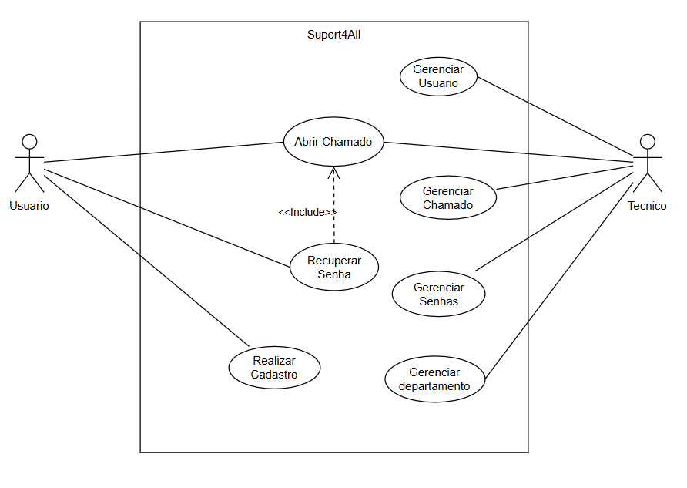

**Fonte Elaborado pelos autores, 2024**

Este diagrama permite, por meio gráfico, representar escopo, atores, cenários e metas o que permite um entendimento geral do sistema, no qual ele se situa.

**3.2.3.2 Diagrama de classes**

Na figura 2 é possível observar o diagrama de classes e os relacionamentos entre as classes.

**Figura 2: Diagrama de classes do sistema desenvolvido**

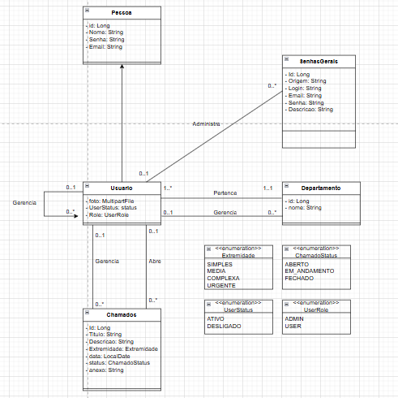

**Fonte Elaborado pelos autores, 2024**

Para Booch; Rumbaugh; Jacobson (2000), o diagrama de classes é uma representação das classes e de seus relacionamentos, por meio deles podemos ditar de maneira mais aprofundada conceitos ligados diretamente a orientação a objetos que permite uma abstração do mundo real e físico para o logico das máquinas. Abaixo se encontra a segunda figura que mostra o diagrama e os relacionamentos entre as classes.

**3.2.3.3 Diagrama de Entidade e Relacionamento**

Segundo Nogueira (1988), um Diagrama de Entidade-Relacionamento (DER) é uma representação gráfica que ilustra as conexões entre “entidades”. Essas entidades podem ser indivíduos, objetos ou conceitos dentro de um sistema. O DER é frequentemente usado na modelagem de bancos de dados para visualizar como as entidades se relacionam entre si por meio de associações, atributos e chaves. Ele ajuda a entender a estrutura e a lógica subjacente do sistema, facilitando o projeto e a implementação de bancos de dados eficientes e coerentes. Na figura 3 observa-se o DER do sistema.

**Figura 3: Diagrama Entidade e Relacionamento**

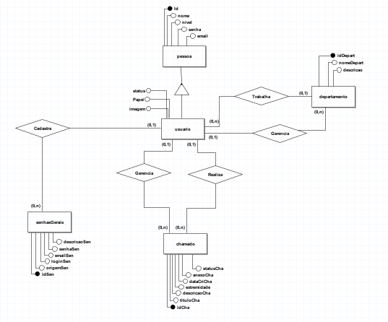

**Fonte Elaborado pelos autores, 2024**

O DER é frequentemente usado na modelagem de bancos de dados para visualizar como as entidades se relacionam entre si por meio de associações, atributos e chaves. ele ajuda a entender a estrutura e a lógica subjacente do sistema, facilitando o projeto e a implementação de bancos de dados eficientes e coerentes.

**4 RESULTADOS E DISCUSSÃO**

Neste momento serão apresentados os dados de pesquisa bem como suas respectivas análises.

**4.1 ANÁLISE DE MERCADO - ANÁLISE SWOT**

A Análise de Mercado para o desenvolvimento de um sistema de chamados voltado para PMEs busca compreender o ambiente competitivo, as necessidades dos usuários e as oportunidades tecnológicas que podem ser exploradas. Ao realizar essa análise, é possível identificar uma demanda crescente por soluções que otimizem o suporte técnico, o gerenciamento de tickets, e que aumentem a eficiência no atendimento ao cliente. Esse tipo de sistema é especialmente importante para PMEs, que frequentemente enfrentam desafios como gestão de tempo, recursos limitados e a necessidade de um atendimento ágil.

A Análise SWOT (*Strengths, Weaknesses, Opportunities, Threats*) — ou Análise FOFA (Forças, Oportunidades, Fraquezas e Ameaças) — é uma ferramenta estratégica utilizada para avaliar o ambiente interno e externo de uma empresa ou projeto. Ela ajuda a identificar os fatores que impactam o desempenho, sendo fundamental para entender os pontos que devem ser tratados no desenvolvimento do sistema de chamados.

**4.2 INTERFACES DO SISTEMA**

Interface é um termo que deriva do vocábulo inglês “interface” e se refere à conexão física e funcional entre dois sistemas ou dispositivos (Sommerville, 2019). Pode-se dizer que é por meio dessa que ocorre a comunicação entre o usuário e a máquina. Dito isso encontra-se abaixo as interfaces do sistema, bem como uma explicação sucinta sobre cada uma. A figura 4 apresenta a tela de login do sistema.

**Figura 4: Tela inicial**

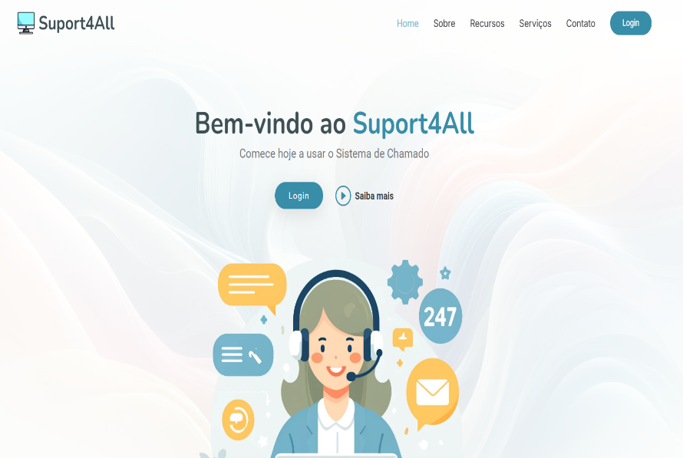

**Fonte: Elaborada pelos autores, 2024**

É possível observar a tela inicial do sistema de chamado, sendo sua *landing page,* contando um pouco sobre o sistema e convidando o usuário a clicar no botão de login. Já na figura 5 é possível observar a tela de login e cadastro, no qual o usuário pode se logar para acessar o sistema. Nessa mesma tela é possível realizar a recuperação da senha.

**Figura 5: Tela inicial e Cadastro**

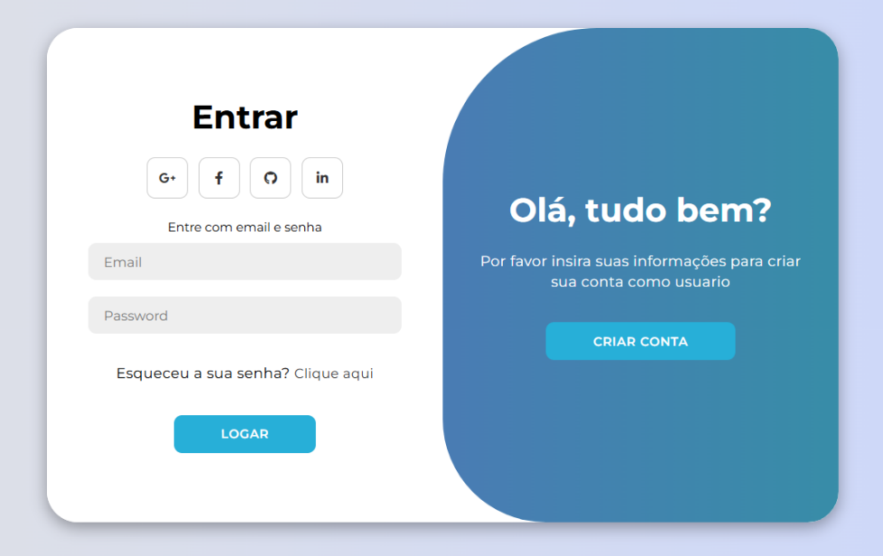

**Fonte: Elaborada pelos autores, 2024**

Na figura 6 é possível observar o painel principal do sistema de chamado na visão do usuário técnico (admin), nela é possível consultar os chamados, além de permitir navegar por todas as outras telas.

**Figura 6: Painel principal**

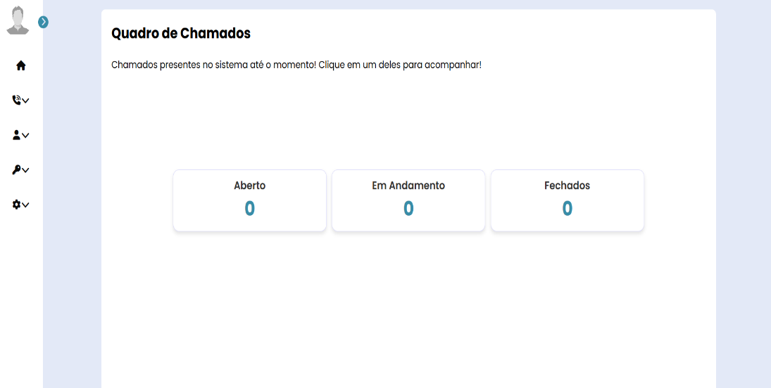

**Fonte: Elaborada pelos autores, 2024**

Na figura 7 notasse a tela para abertura de um chamado na qual um usuário consegue inserir título, extremidade, anexo e uma descrição para o chamado.

**Figura 7: Abertura de Chamados**

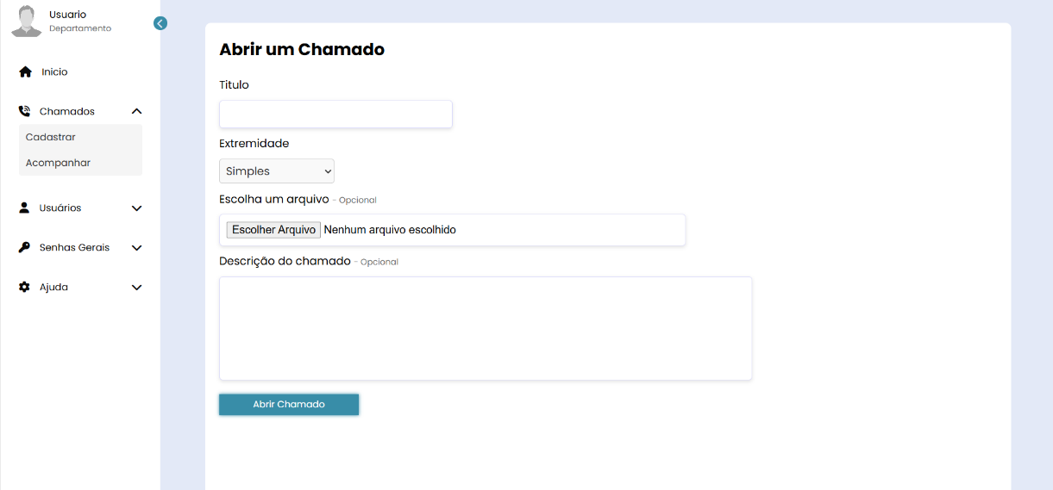

**Fonte: Elaborada pelos autores, 2024**

Na figura 8 é apresentado a tela para o acompanhamento dos chamados, junto ao id associado ao usuário, além de levar a um botão que permite editar um chamado.

**Figura 8: Acompanhar Chamados**

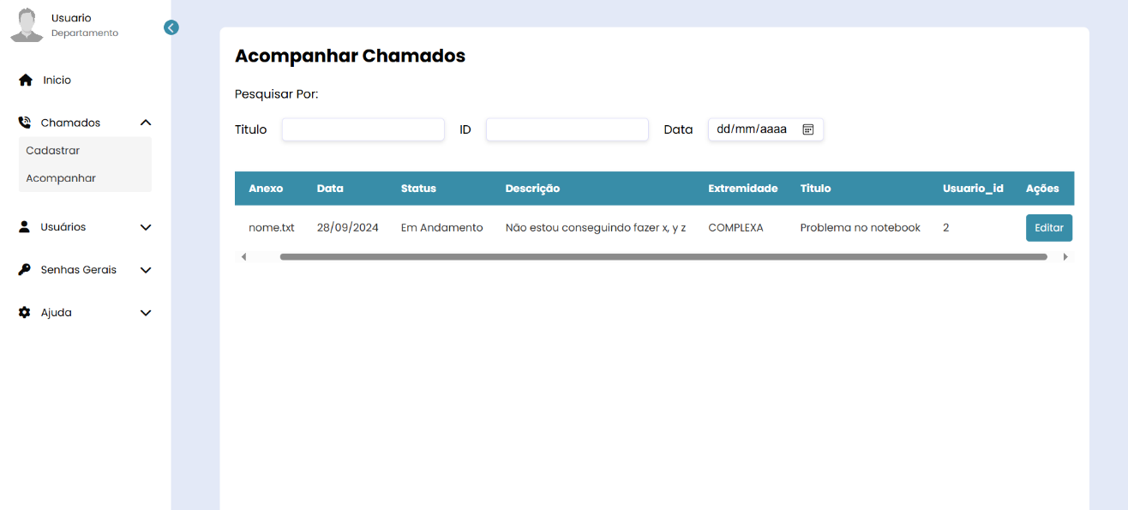**Fonte: Elaborada pelos autores, 2024**

Na figura 9 é possível notar a tela para cadastro do usuário, sendo possível inserir suas informações, para a inserção de sua imagem basta clicar na foto de perfil que é possível observar na imagem superior esquerda.

**Figura 9: Criar usuário**

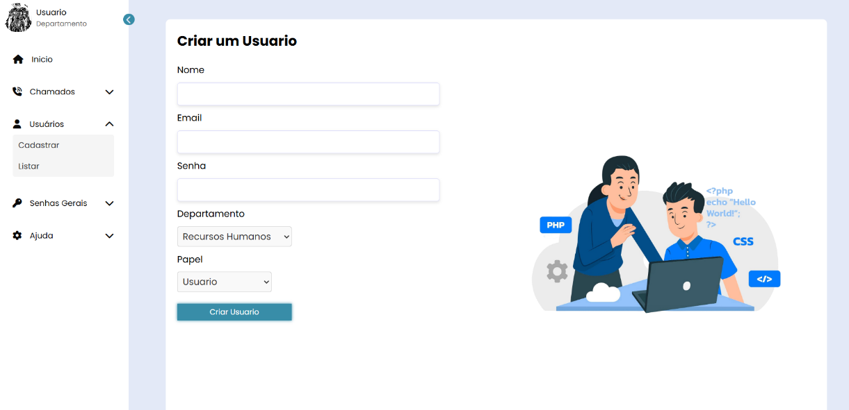

**Fonte: Elaborada pelos autores, 2024**

# 

# Na figura 10 é possível observar a tela responsável pelo cadastro de senhas.

**Figura 10: Cadastrar Senha**

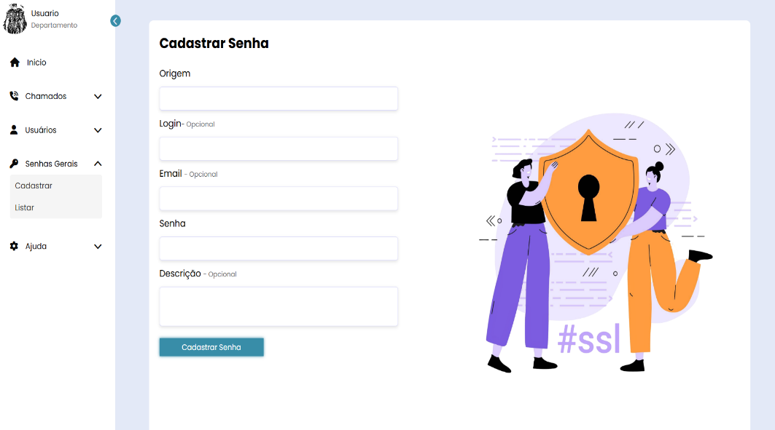

**Fonte: Elaborada pelos autores, 2024**

É possível observar também a presença na barra lateral da opção listar, nela é possível se obter a listagem de todas as senhas.

**5 CONSIDERAÇÕES FINAIS**

O sistema proposto, Suport4all, foi desenvolvido com o objetivo de otimizar e gerenciar chamados de forma eficiente. Este estudo confirmou a hipótese de que um sistema dedicado pode melhorar significativamente os processos operacionais e administrativos, centralizando informações, acompanhando serviços e aprimorando a comunicação com os clientes.

Os objetivos da pesquisa foram plenamente alcançados, resultando na criação de um sistema que inclui funcionalidades essenciais como cadastro de chamados, senhas, usuários e departamentos, facilitando a gestão empresarial.

Este trabalho forneceu informações valiosas sobre o funcionamento de uma oficina mecânica e demonstrou como um sistema pode auxiliar em seu gerenciamento. Os resultados obtidos foram baseados em análises e pesquisas detalhadas, que trouxeram insights importantes para o projeto e sua implementação.

Para futuros desenvolvimentos, sugere-se a integração com uma API de mensageira, permitindo que os usuários enviem mensagem e se comuniquem pelo próprio sistema, além é claro de um chatbot para auxiliar no atendimento e duvidas. Essas melhorias poderiam proporcionar um atendimento ainda mais personalizado e eficiente, ampliando os benefícios do sistema desenvolvido.

**REFERÊNCIAS**

ANDRADE, M. M. *Introdução à metodologia do trabalho científico.* 10. ed. São Paulo: Atlas, 2017.

BRASIL. *Lcp 123*. Disponível em: https://planalto.gov.br. Acesso em: 10 out. 2024.

BOOCH, G.; RUMBAUGH, J.; JACOBSON, I. UML – *Guia do Usuário*. 2. ed. Campus, 2000.

BOOCH, G.; RUMBAUGH, J.; JACOBSON, I. UML – *Guia do usuário.* 2. ed. rev. e atual. [S. l.]: GEN LTC, 552 p. Disponível em: https://books.google.com.br/books?hl=pt-BR&lr=lang_pt&id=ddWqxcDKGF8C&oi=fnd&pg=PR13&dq=UML&ots=ffEPlhhNNH&sig=Ehx7d-LmQjpxwaBpImZEI0uBdY4#v=onepage&q&f=false. Acesso em: 12 mar. 2024. 2006.

CHI, C.W. *Impulsionando as PMEs*: desafios, oportunidades e o papel transformador da indústria financeira. Disponível em: https://ey.com. Acesso em: 10 out. 2024.

COHN, M. *User Stories Applied: For Agile Software Development*. Addison-Wesley, 2004.

CRESWELL, J. W.; POTH, C. N. *Qualitative inquiry and research design: choosing among five approaches*. 4th ed. Thousand Oaks, CA: SAGE Publications. Acesso em: 7 jun. 2024. 2018.

DRUCKER, P. F. *O Homem que Inventou a Administração*. Alta Books, 2019.

FORD, N.; RICHARDS, M.; SADALAGE, P. DEHGHANI, Z. *Arquitetura de Software: as partes difíceis:* análises modernas de trade-off para arquiteturas distribuídas. Capa comum – 30 abril 2024.

LIEBER, R. R. *Teoria de Sistema*s. São Paulo: Universidade Estadual Paulista (UNESP), 2001.

MARCONI, M. de A.; LAKATOS, E. M. *Fundamentos de metodologia científica.* 8ª ed. São Paulo: Atlas, 2017. Acesso em: 1 out. 2024.

MINAYO, M. C. S. *O desafio do conhecimento*: pesquisa qualitativa em saúde. São Paulo: Hucitec. Acesso em: 7 set. 2024. 2014.

NIELD, T. I*ntrodução à linguagem SQL*: abordagem prática para iniciantes. Disponível em: https://amazon.com.br. Acesso em: 5 out. 2024.

NOGUEIRA, D. L. *Ferramentas automatizadas para apoio ao projeto estruturado:* uma aplicação do diagrama de entidade-relacionamento. 1988. Tese (Doutorado em Ciências em Engenharia de Sistemas e Computação) – Universidade Federal do Rio de Janeiro, Rio de Janeiro, RS.

SEBRAE. L*ei Geral da Micro e Pequena Empresa.* Disponível em: https://sebrae.com.br. Acesso em: 10 out. 2024.

SOMMERVILLE, I. *Engenharia de software.* 10. ed. Pearson, 2019.

SOUZA, W. F. N. Desenvolvimento de aplicações móveis para apoio ao monitoramento de pacientes com doenças crônicas. 2021. Dissertação (Mestrado em Ciência da Computação) — Universidade Federal de Pernambuco, Centro de Informática, Programa de Pós-Graduação em Ciência da Computação, Recife, 2021. Disponível em: https://repositorio.ufpe.br/bitstream/123456789/40278/1/DISSERTA%C3%87%C3%83O%20Wellyson%20Fernando%20Nunes%20Souza.pdf. Acesso em: 12 out 2024  
TGN Brasil. *A importância da gestão eficiente de chamados de TI.* Disponível em: https://tgnbrasil.com.br. Acesso em: 10 out. 2024.